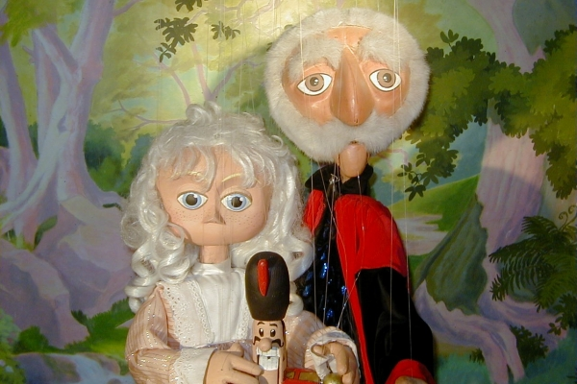

**Casse-Noisette**

C'est le soir de Noël, chez Frédéric et Clara. Ils attendent la visite de leur oncle Drosselmeyer. Il apporte souvent de bien étranges jouets qu'il fabrique lui-même. Il raconte aussi de fabuleuses histoires…

Le voilà qui arrive ce soir-là avec, pour Clara, une sorte de poupée en bois, droit comme un petit soldat, avec une grande bouche qui sert de casse-noisette. La fête continue, les enfants jouent et dansent jusque tard dans la nuit.  
  
Plus tard, la maman envoie les enfants au lit. Clara part sagement se coucher et laisse son nouveau jouet dans un petit lit de poupée au pied du sapin.  
  
L'oncle Drosselmeyer vient lui souhaiter bonne nuit et lui raconte une bien curieuse histoire.  
- "Tu sais Clara, ce casse-noisette n'est pas une poupée ordinaire, c'est un jeune homme qui se cache à l'intérieur. Voilà sa véritable histoire:   
*Il y a longtemps, un roi et une reine eurent une fille, la princesse Pirlipat, qui était devenue très laide à cause d'un mauvais sort lancé par le roi des souris. Les souris du château avaient cependant promis que si un jour un homme voulait délivrer la princesse de sa laideur, il le pourrait. Il lui faudrait pour cela casser avec les dents une noix très dure et en donner son fruit à manger à la princesse.  
Bien des jeunes gens étaient venus pour tenter de délivrer la princesse de ce mauvais coup du sort, mais, jusqu'à présent, ils s'y étaient tous cassé les dents.  
Or, un jour, mon neveu, qui avait eu vent de cette histoire, se présenta au château. On lui apporta la fameuse noix très dure et, d'un coup de dent, d'un seul coup de mâchoire, il l'ouvrit et en offrit le fruit à la princesse. Elle croqua cette noix et, comme par enchantement, se transforma en une magnifique jeune fille.  
Mon neveu, ébloui par tant de beauté, recula de trois pas pour saluer la princesse, comme il se doit. Faisant cela il marcha malencontreusement sur la queue d'une souris venue assister à la scène. Le roi des souris, furieux de cet incident, lui jeta un sort et le transforma en casse-noisette en bois!  
Bien sûr la princesse ne voulut pas d'un casse-noisette comme mari, alors on le chassa du château.*Voilà la triste histoire de mon neveu le casse-noisette. Allez Clara, dors bien et fais de beaux rêves!"

*D’après le conte d’Hoffmann mis en musique par Tchaïkovski*

